１ どのぐらい ありますか。



(1) (2) (3)

(1) さいふに おかねが たくさん あります。
(2) さいふに おかねが すこし あります
(3) さいふに おかねが ぜんぜん ありません。

２ なにが ありますか。
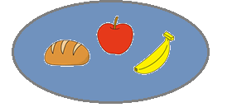

(1) (2)
(1) おさらのうえに パンとりんごとバナナが あります。
(2) おさらのうえに なにも ありません。

３ だれが いますか。

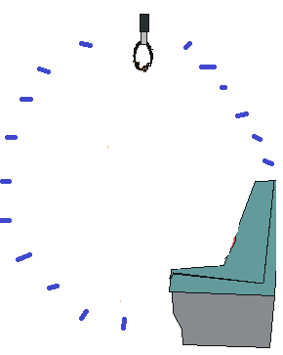

(1) (2)
(1) でんしゃのなかに ひとが おおぜいいます。
(2) でんしゃのなかに だれも いません。

